SEMAXEL
Diagrama de Clases
Sistema de Gestión de Mantenimiento de Infraestructura — SEMAXEL

Asignatura: PTY4614 - Capstone
Docente: Cindy Contador
Equipo de Trabajo:
Maximiliano Duarte — Scrum Master / Líder QA
Juan León — Product Owner / Redactor Técnico
Elías Guala — Desarrollador Fullstack
Sebastián Maturana — Líder Técnico
Fecha: 30 de septiembre de 2026

Propósito del documento
Este diagrama representa las clases de dominio del sistema SEMAXEL tal como están implementadas en la capa de modelos de Django (archivos models.py de cada app), junto con los módulos de servicio que concentran la lógica de negocio transversal. No es un diseño teórico: cada clase, atributo y método listado existe en el código fuente del repositorio a la fecha de este informe.

Diagrama
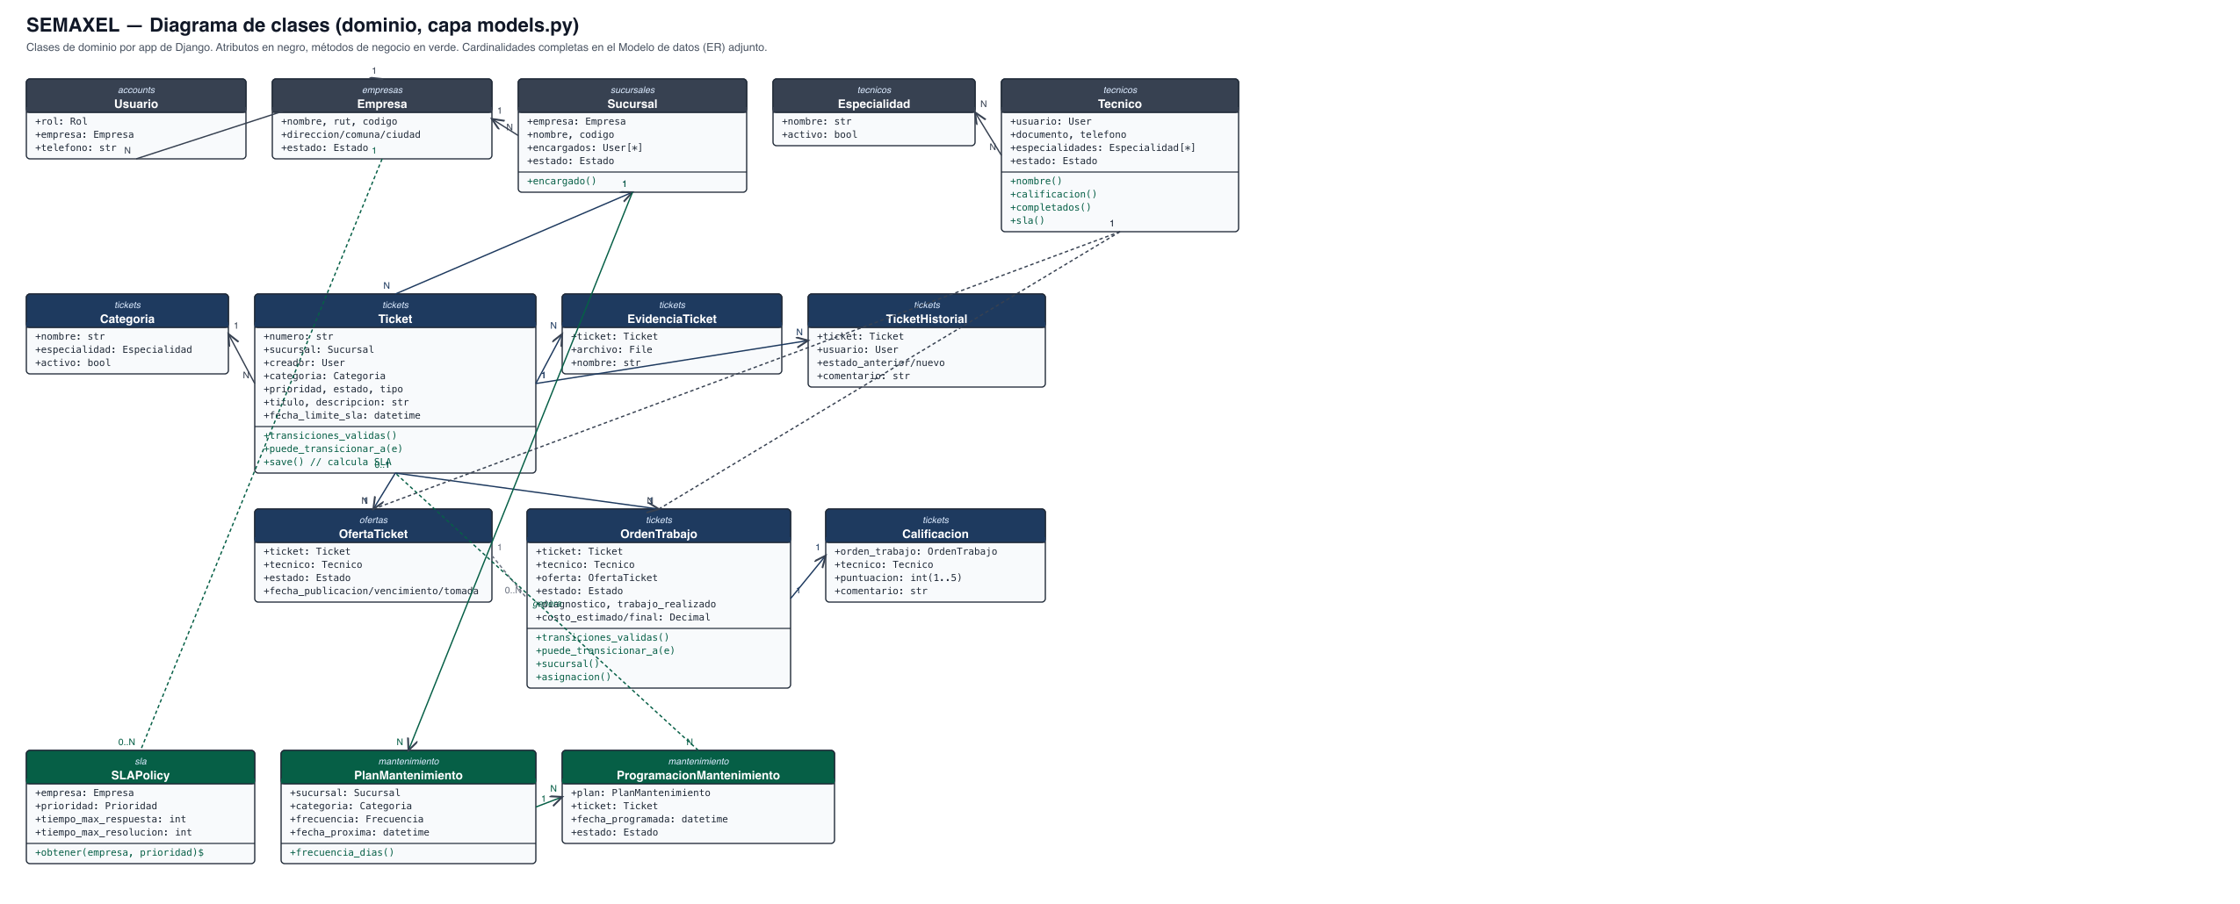
Figura 1. Diagrama de clases de dominio, agrupado por app de Django.

Descripción de las clases principales

Identidad y organización
Clase | App | Responsabilidad
Usuario | accounts | Perfil 1-a-1 sobre auth.User; guarda rol y empresa. La autenticación la resuelve Django.
Empresa | empresas | Empresa cliente del sistema (arquitectura multiempresa lógica sobre una sola base de datos).
Sucursal | sucursales | Punto físico donde ocurre el mantenimiento; tiene encargados (M2M con User).
Especialidad / Tecnico | tecnicos | Especialidad técnica configurable y perfil del técnico (1-a-1 con User, M2M con Especialidad).

Núcleo del negocio (ciclo de vida del ticket)
Clase | App | Responsabilidad
Categoria | tickets | Clasifica el tipo de mantención; puede asociarse a una especialidad.
Ticket | tickets | Entidad central: reporte de incidencia/preventivo. Implementa máquina de estados propia (TRANSICIONES_VALIDAS) y calcula fecha_limite_sla al guardar.
EvidenciaTicket | tickets | Archivo adjunto (imagen u otro) asociado a un ticket.
TicketHistorial | tickets | Bitácora de auditoría: registra cada cambio de estado, quién y cuándo.
OfertaTicket | ofertas | Publicación tipo marketplace de un ticket para que un técnico elegible la tome.
OrdenTrabajo | tickets | Ejecución del trabajo por un técnico. Máquina de estados propia; sincroniza el estado del ticket y libera al técnico al finalizar.
Calificacion | tickets | Evaluación de 1 a 5 del técnico, máximo una por orden de trabajo.

SLA y mantenimiento preventivo
Clase | App | Responsabilidad
SLAPolicy | sla | Tiempos máximos de respuesta/resolución por prioridad; política específica por empresa o global de respaldo.
PlanMantenimiento | mantenimiento | Plan preventivo recurrente por sucursal y categoría, con frecuencia configurable.
ProgramacionMantenimiento | mantenimiento | Ejecución programada de un plan; referencia el ticket preventivo que genera.

Módulos de servicio (lógica de negocio, no persistentes)
Módulo | Función clave | Uso
accounts.roles | rol_requerido(*roles), sucursales_visibles(user), tickets_visibles(user) | Control de acceso por rol (RBAC) y alcance multiempresa en cada vista.
ofertas.services | expirar_ofertas_vencidas() | Vencimiento automático de ofertas no tomadas (lazy-check + comando).
mantenimiento.services | generar_tickets_preventivos(plan) | Generación idempotente de tickets desde planes de mantenimiento vencidos.

Notas de diseño
- Las relaciones Ticket–OfertaTicket y Ticket–OrdenTrabajo son uno a uno: cada ticket admite como máximo una oferta y una orden de trabajo activa a la vez.
- Tanto Ticket como OrdenTrabajo implementan su propia máquina de estados como diccionario de transiciones válidas (TRANSICIONES_VALIDAS), evitando cambios de estado inconsistentes desde las vistas.
- La lógica de negocio reutilizable (cálculo de SLA, vencimiento de ofertas, generación de preventivos) se aisló en módulos de servicio en vez de duplicarse en las vistas, siguiendo el principio de responsabilidad única.
- El diagrama omite las cardinalidades de cada asociación por claridad visual; el detalle completo de claves foráneas y restricciones está en el documento «Modelo de base de datos MySQL».

